Новотроїцька ЗШ І-ІІІ ступенів № 4

День іменинника

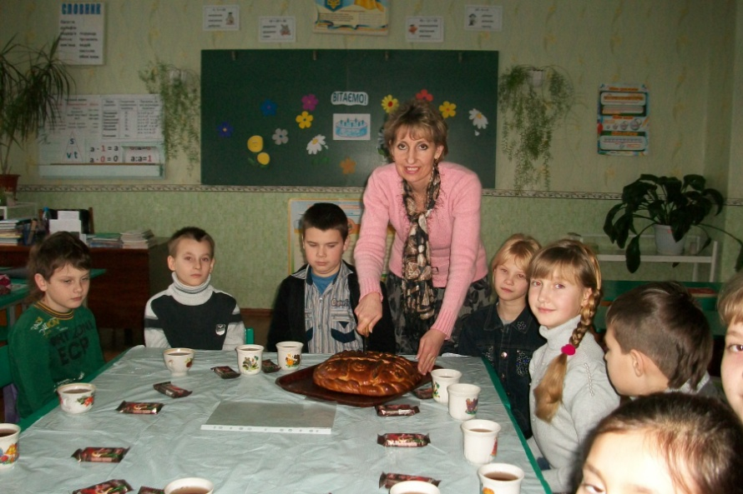

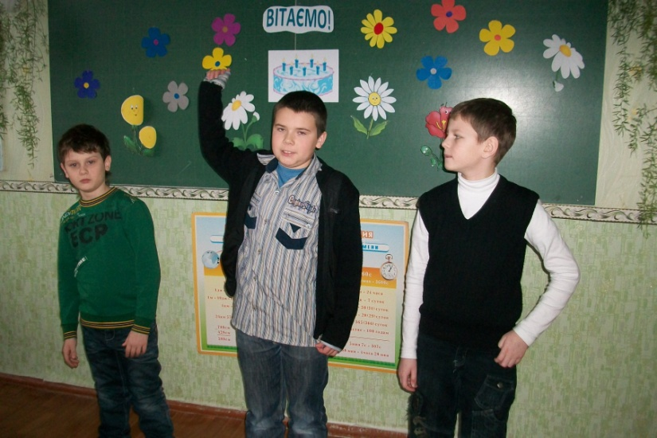

Підготувала
вчитель початкових класів Л.В.Рудакова
День зимового іменинника

Мета. Сприяти встановленню дружніх стосунків між учнями, формувати дитячий колектив; пробуджувати в дітей почуття доброти, дружби; спонукати до взаємодовіри, відвертого спілкування.
Обладнання. Торбинки з подарунками, вата, надпис «День іменинника», сніжинки з паперу, різнокольорові кульки.

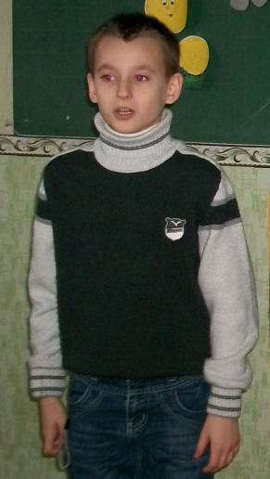
Під музику заходить Морозець.
Морозець. Я – рум’яний Морозець,
Юний спритник-молодець.
Ви, дівчатка і хлоп’ятка,
Всі катались на санчатах
І на лижах, ковзанах
По долинах і ярах.
Хто б мені з вас підказав:
Хто вам ковзанку скував,
Хто зробив сніжок скрипучим,
Заморозив білі кручі,
Хто зробив твердою воду
Малим діткам на догоду?
Діти. Мороз!
Казкар Морозець, Сніжок і Вітер
Принесуть вам радість, діти!
Казкар Але яке ж свято іменинника без самих іменинників? Є серед вас такі? (Є!) Тоді давайте поаплодуємо і запросимо зимових іменинників. Виходять діти –іменинники.
Казкар Шановні іменинники, наші помічники, крім снігу, морозу і вітру, принесли для вас солодкі подарунки. Але щоб їх отримати кожен з вас повинен розказати про себе і назвати день свого народження. (Діти по черзі розказують, отримують приз і сідають на попередньо підготовлені місця).
Казкар Прилетіли в трійці коні-скакуни,
У санях привезли дівчину вони.
Має біле личко дівчина чудова.
Рукавом змахнула – у дерев обнови.
Все навкруг іскриться, все переливається,
Білокоса дівчина дітям усміхається.
Ви ж часу не гайте, швидко відгадайте:
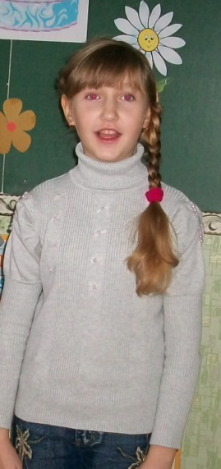
Що за трійка мчалась?
Як дівчина звалась? (Зима та три її місяці.)
Звучить музика, з’являється Зима.

Казкар Діти, назвіть, будь ласка, ознаки зими, щоб вона не була такою суворою. (Діти називають).
Зима. От і почну я зараз казку! Жив собі старик-роковик. Де проживав ніхто не знає. Пішов по землі та непомітно вище гір, вище хмар виріс. Як хмару головою пробив, став махати рукавом та запускати птахів. І кожна птаха зі своїм ім'ям. Ось махнув старик-роковик перший раз, і полетіли перші три птахи. Од крил холодом-морозом повіяло, з пір'я білий сніг посипався.
Казкар Слово нашим іменинникам.
Іменинники.
1. В зимову пору у нас свято –
День наших довгожданих іменин.
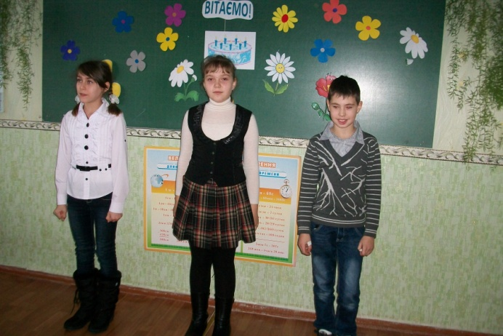
Зібрались ми всіх привітати,
Тож, почнемо: три – два – один!

2 Лиш четвертий рік наш клас – а вже родина,
Хоч негаразди є у нас,
Ми їх вирішуєм єдино,
Щоб колективом був наш клас.

3. Вчимося товаришувати,
Вчимося разом гідно жити,
Вчимося інших поважати.
А ще по-справжньому дружити.
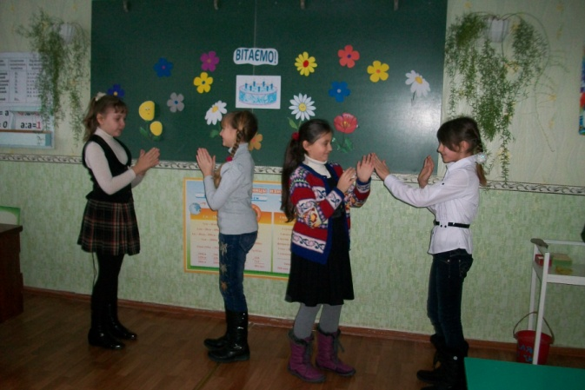
Танок «Дружба»
1КОНКУРС „Відгадай загадку”
1. Умивається часто, але рушником не втирається (кіт)
2. Рідке , а не вода, біле, а не сніг.(молоко)
3. Лежало поки лежалося, а припекло, то й сліду не зосталося.(сніг)
4. День і ніч ходить, а з місця не сходить.(годинник)
5. Біленька корзин очка, а дно золотисте.(ромашка)
В корзинці – росинка, як сонечко чисте.
6. П’ять ріжків торбинка має, п’ять братів туди влізає,
щоб мороз їх не щипав і турбот не завдавав.(рукавичка)
7. Перший я приніс весну, розбудив усе від сну.
Заспіваю під вікном, люди звуть мене …(шпаком)
8. Сімдесят кожухів і всі не застібаються.(капуста)
9. Випускають із теплиць сто однакових сестриць,
їх по черзі всі беруть, тіменем об стінки труть.
Вміло чиркнуть раз і два - запалає голова.(сірники)
10. По подвір’ю ходить птах і співає по складах.(півень)
11. Я крилатий , я пухнастий, золотистий і смугастий,
Над лужком танок веду, дзвінко, весело гуду.(джміль)
12. У вінку зеленолистім , у червоному намисті.
Видивляється у воду на свою хорошу вроду.(калина)
Пісня «Дружба» (Барбарики)
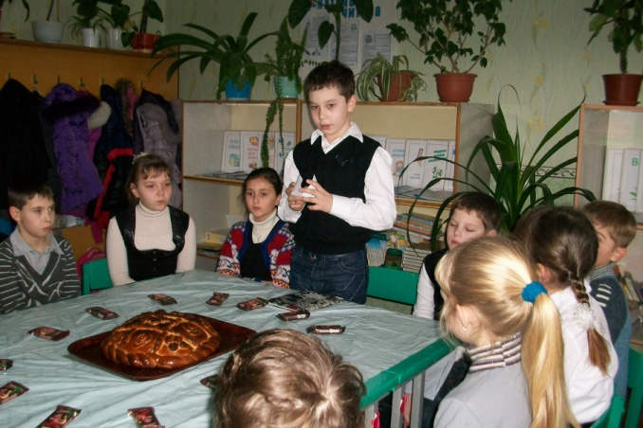
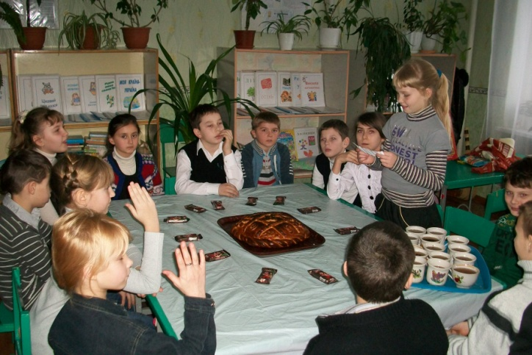
2 КОНКУРС „ З якої це казки?”
- Учасниці – діти. А дитинство не може бути без казки. Тому ми зараз і побачимо, як наші дівчата знають казки. Хлопці будуть розповідати уривок з казки командам по черзі , а вони повинні відгадати назву казки.
1.Вовк що було сили кинувся бігти коротшою дорогою, а дівчинка пішла тією дорогою, яку вказав вовк.( Червона шапочка)
2. Нюхає лисичка – смачно пахне. Встромляє голову в глечик – не йде голова. Пробує лапкою – не витягне . Крутиться лисичка, скаче навколо глечика. (Лисичка та журавель)
3. Бичок нічого, мовчить. Ведмідь тоді його зараз за бік, та й зав’яз зубами, та й ніяк не вирве. Сіпав, сіпав – затяг того бичка хтозна- куди.(Солом’яний бичок)
4. А лисичка потихеньку почала викидати рибу із саней. Викидала , викидала, викинула всю рибу, а сама втекла.(Лисичка)
5. От прибігає зайчик, коли чує – хтось є в хатці. Зайчик і питається: ”А хто ,хто в моїй хатці?” А коза сидить на печі…(Коза дереза)
6. Він і згодився. Веде його лисичка до своєї хати, так уже йому годить: уловить де курочку – то сама не їсть, а йому несе.(Пан Коцький)
7. –Я уже тут! – Ага , - каже заєць, - та щоб таке помело , та мене перебігало? Ану спробуємо ще раз!(Їжак та заєць )
8. Стали її брати, коли дивляться, аж у неї ніжка переломлена. Вони взяли її тихесенько, принесли додому , зробили їй гніздечко, обложили його пір’ячком і посадили туди качечку , а самі знов пішли по гриби.(Кривенька качечка)

3 КОНКУРС ВІРШІВ
Батько наш поїсти неабиякий мастак!
Що не зварить йому мати, все не так.
Вередує: –Як з’їдаю твій обід,
Наче гирю закладаю у живіт.
Он торік я в ресторані, – каже, – був…
Ледве миску з деваляєм не ковтнув.
Там таку дають підливку – смак і шик!
З нею з’їсти можна власний черевик!
Раз в неділю ми зосталися одні,
Сидимо удвох, немов на виданні.
Ми із батьком зажурились, сидимо,
Я на ліво, він на право – плюємо.
Не залишили нам їсти, то й нехай…
А ми зваримо вареники давай!
Налили ми в ночви свіжої води,
Півмішка муки засипали туди.
Я качалку взяв, а батько – макогон,
Тісто туго замісили, як гудрон.
Дріжджів кинули дві пачки – красота!
Потім перцю і лаврового листа.
Тісто витягли на стіл ми тай січем.
Я – ножакою, а батько – сікачем.
В казані кипить, аж піниться, вода.
Я ліплю, а батько мій вареники вкида.
На губах у мене тісто, в батька – сир,
Він по кухні походжа, як командир.
– Хай живіт, – говорить, – лопне, а жінкам
Отакунького вареника не дам!
В казані вода вирує, булькотить,
Сир гарячий нам на голови летить.
Покипіло так не більше двох годин,
Бачим: збились всі вареники в один.
Ми вареник той штовхаємо до дна,
А він лізе, випирає з казана.
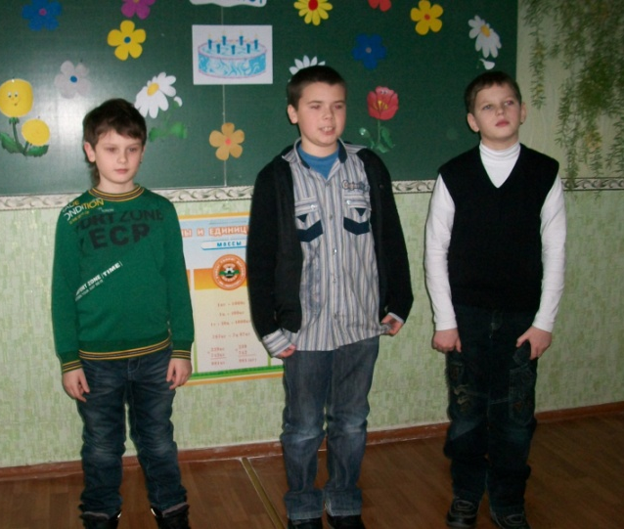
Батько каже: – Ну, нехай вже буде так.
Покуштуємо, яке ж воно на смак!
Поділили ми вареник, сидимо.
Я виделкою, а батько ложкою – їмо.
Я помалу ремигаю, він жує.
– Ну, – цікавиться, – як враження твоє?!
Я показую на пальцях і стогну:
Зуби злиплись, язика не поверну.
В батька очі лізуть з лоба – не ковтне.
Просить: – Стукне по потилиці мене!..
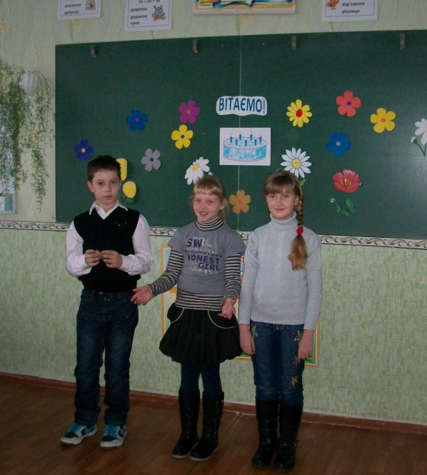
Я як двину його в шию кулаком!
Тут відразу нам полегшало обом.
Батько вперся на своєму: – А жінкам
Я однаково й понюхати не дам!
Те, що я не з’їв і батько не доїв,
Потаскали кабанові ми у хлів.
А кабан понюхав тісто, кашлянув,
Перекинувся в баюру і заснув.
Батько штовх його: –Пардон, мосьє кабан!
Вибачайте, я не знав, що ви – гурман.
Може, й ви вже захотіли в ресторан? –
І надів йому на голову казан…

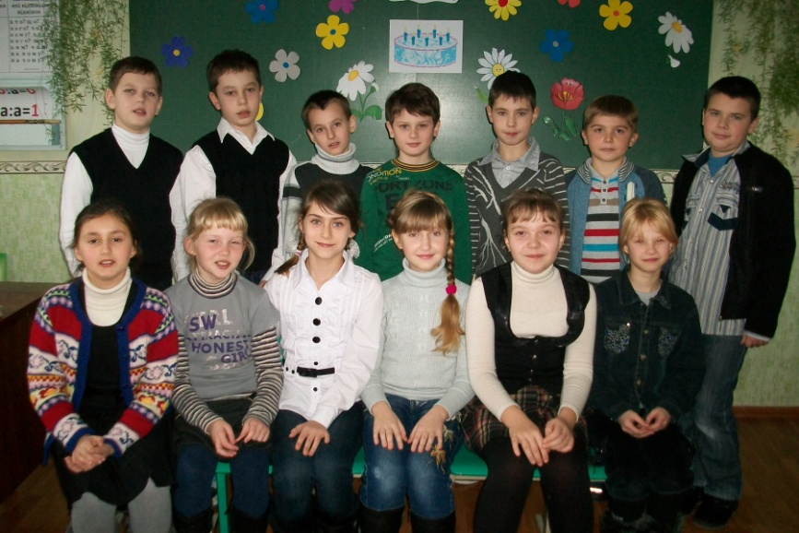
Діти. Вітаємо! Вітаємо! Вітаємо!

